越吃越瘦！１３種有助於燃燒脂肪的食物
1.熱可可：生可可含有抗氧化劑，可有效降低壓力賀爾蒙「皮質醇」（cortisol），當人們長期處於壓力之下，會導致腹部脂肪堆積。根據美國康乃爾大學的研究，熱巧克力的抗氧化劑濃度是紅茶的5倍。此外，運動後喝杯熱可可，也可幫助肌肉迅速復原。
●熱可可也能美膚？6大SPF食物幫你美白！

2.甘藍菜：甘藍菜不僅卡路里低，而且富含維生素A和K，有助於新陳代謝，提升免疫系統。而且富含纖維的食物，可以促使身體減少從碳水化合物吸收卡路里。
●甘藍菜的妙用：讓上班族抗老又防癌
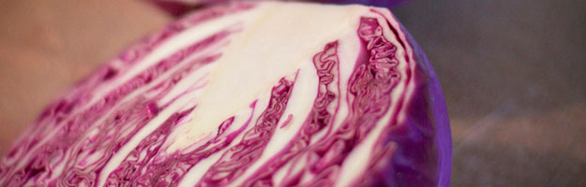
3.飯前喝湯：飯前喝肉湯或蔬菜湯，可有效減少卡路里的攝取，因為喝湯會讓你有飽足感，導致食量減少。根據美國賓州的一項研究顯示，飯前喝湯的人，卡路里的攝取量平均降低20％。
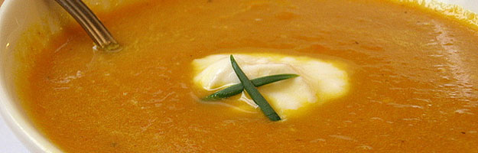
4.咖啡：咖啡不僅能提振精神，它所含的抗氧化綠原酸（antioxidant chlorogenic acid）可促進新陳代謝、燃燒脂肪，而且可減緩葡萄糖釋放到血液中，避免體重增加。

5.燉肉：肉類含有豐富的蛋白質，你的身體必須先分解蛋白質，然後吸收。在分解的過程中，必定會消耗大量卡路里，而且肉類也會讓人不容易有飢餓感。
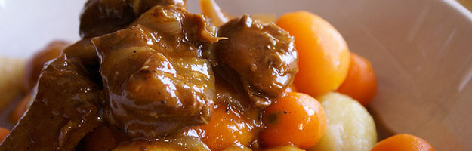
6.燕麥粥：燕麥粥含有豐富的纖維和蛋白質，可減少碳水化合物的吸收，同時又讓人有飽足感，可避免體重增加。
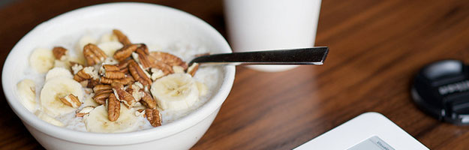
7.烘烤紅蘿蔔：紅蘿蔔含有水分和纖維，所以會有飽足感，烘烤過後的紅蘿蔔，內含的抗氧化劑是生蘿蔔的3倍，可促進減肥。
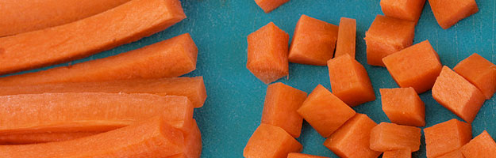
8.紅酒：葡萄皮含有白藜蘆醇（resveratrol）不僅對心臟有益，而且可抑制脂肪細胞的生成。此外，紅酒含有的丙酮酸鹽（calcium pyruvate）可加速新陳代謝，有效燃燒脂肪。

9.南瓜：南瓜富含β-胡蘿蔔素，可有效緩和壓力、抗發炎，抑制脂肪的堆積。
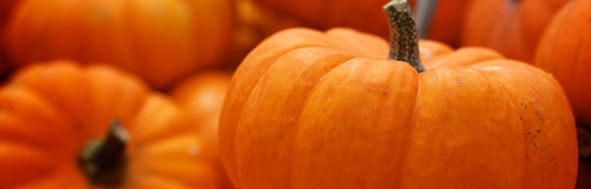
10.辣椒：辣椒素（capsaicin）可增加新陳代謝，促進脂肪的燃燒，避免體內脂肪的堆積。
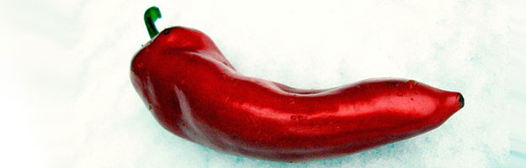
11.雪蓮子：又名「鷹嘴豆」，含有豐富的蛋白質和纖維，不容易有飢餓感，可避免飲食過量；此外，它還含有對人體有益的不飽和脂肪，可減少腹部脂肪堆積。
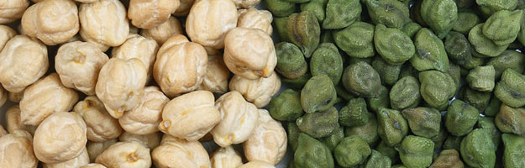
12.烤馬鈴薯：白色蔬果，例如馬鈴薯，含有大蒜素（allicin），可以有效抗發炎，避免腹部脂肪堆積。
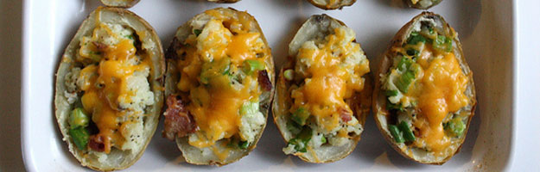

13.番薯：蕃薯含有類胡蘿蔔素（carotenoids）和抗氧化綠原酸，可減緩葡萄糖和胰島素的釋放，避免體重的增加。（吳凱琳編譯）
